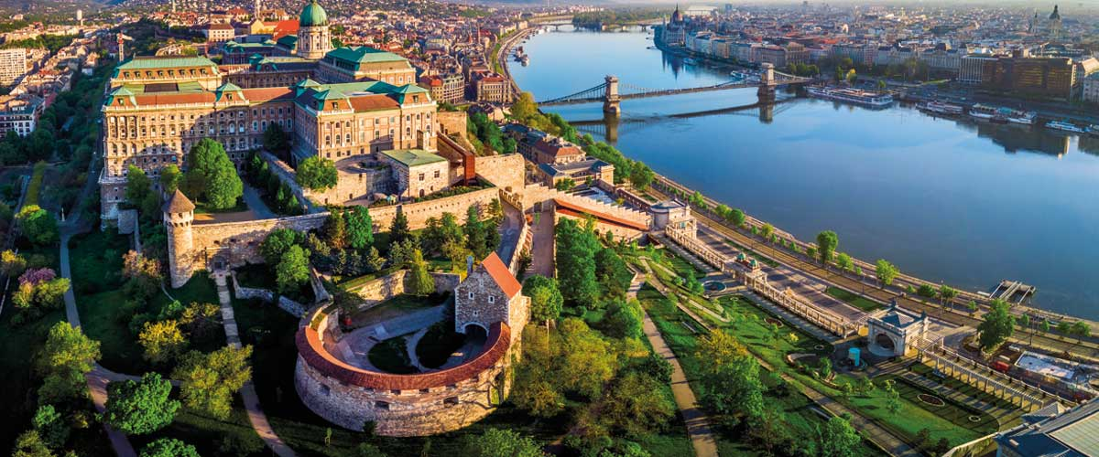

ΤΑΞΙΔΙ ΣΕ ΠΡΑΓΑ ΒΙΕΝΝΗ ΒΟΥΔΑΠΕΣΤΗ
ή καλύτερα
ΕΥΚΑΙΡΙΑ ΓΙΑ ΔΙΑΣΗΜΕΣ ΜΠΥΡΕΣ- ΒΙΕΝΝΕΖΙΚΑ ΠΡΑΣΙΝΑ ΠΑΡΚΑ ΚΑΙ ΕΠΙΣΚΕΨΕΙΣ ΣΤΑ ΚΑΛΥΤΕΡΑ ΑΞΙΟΘΕΑΤΑ ΤΗΣ ΕΥΡΩΠΗΣ??

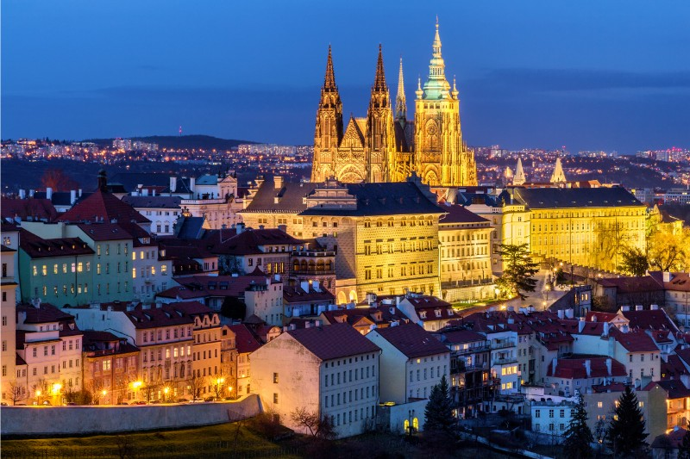

1^{Η} ΗΜΕΡΑ: ΑΘΗΝΑ – ΠΡΑΓΑ-ΞΕΝΑΓΗΣΗ ΠΑΛΑΙΑΣ ΠΟΛΗΣ

Συγκέντρωση στο αεροδρόμιο και πτήση για Πράγα. Άφιξη στην ‘‘χρυσή πόλη’’ και συνάντηση με τον τοπικό ξεναγό μας, επιβίβαση στο λεωφορείο και η ξενάγησή μας ξεκινάει με το ‘‘Μικρό μέρος’’ (Μάλα Στράνα) μία από τις παλαιότερες ιστορικές συνοικίες στην Πράγα. Στην συνέχεια θα περπατήσουμε από την γραφική Γοτθική γέφυρα του Καρόλου μέσα από τα μεσαιωνικά δρομάκια της ‘‘Βασιλικής οδού’’ ως την πλατεία της παλιάς πόλης, με το Δημαρχείο και το φημισμένο αστρονομικό ρολόι και την ‘‘παρέλαση των Αποστόλων’’ καθώς και στην πλατεία του ιστορικού κέντρου της Πράγας. Μετά την ξενάγηση θα μεταφερθούμε στο ξενοδοχείο μας. Το βράδυ διασκεδάστε σε τυπικές Τσέχικες μπυραρίες με τοπικές σπεσιαλιτέ και μπύρα παραγωγής τους ή στα φημισμένα τζαζ κλαμπ της Πράγας.

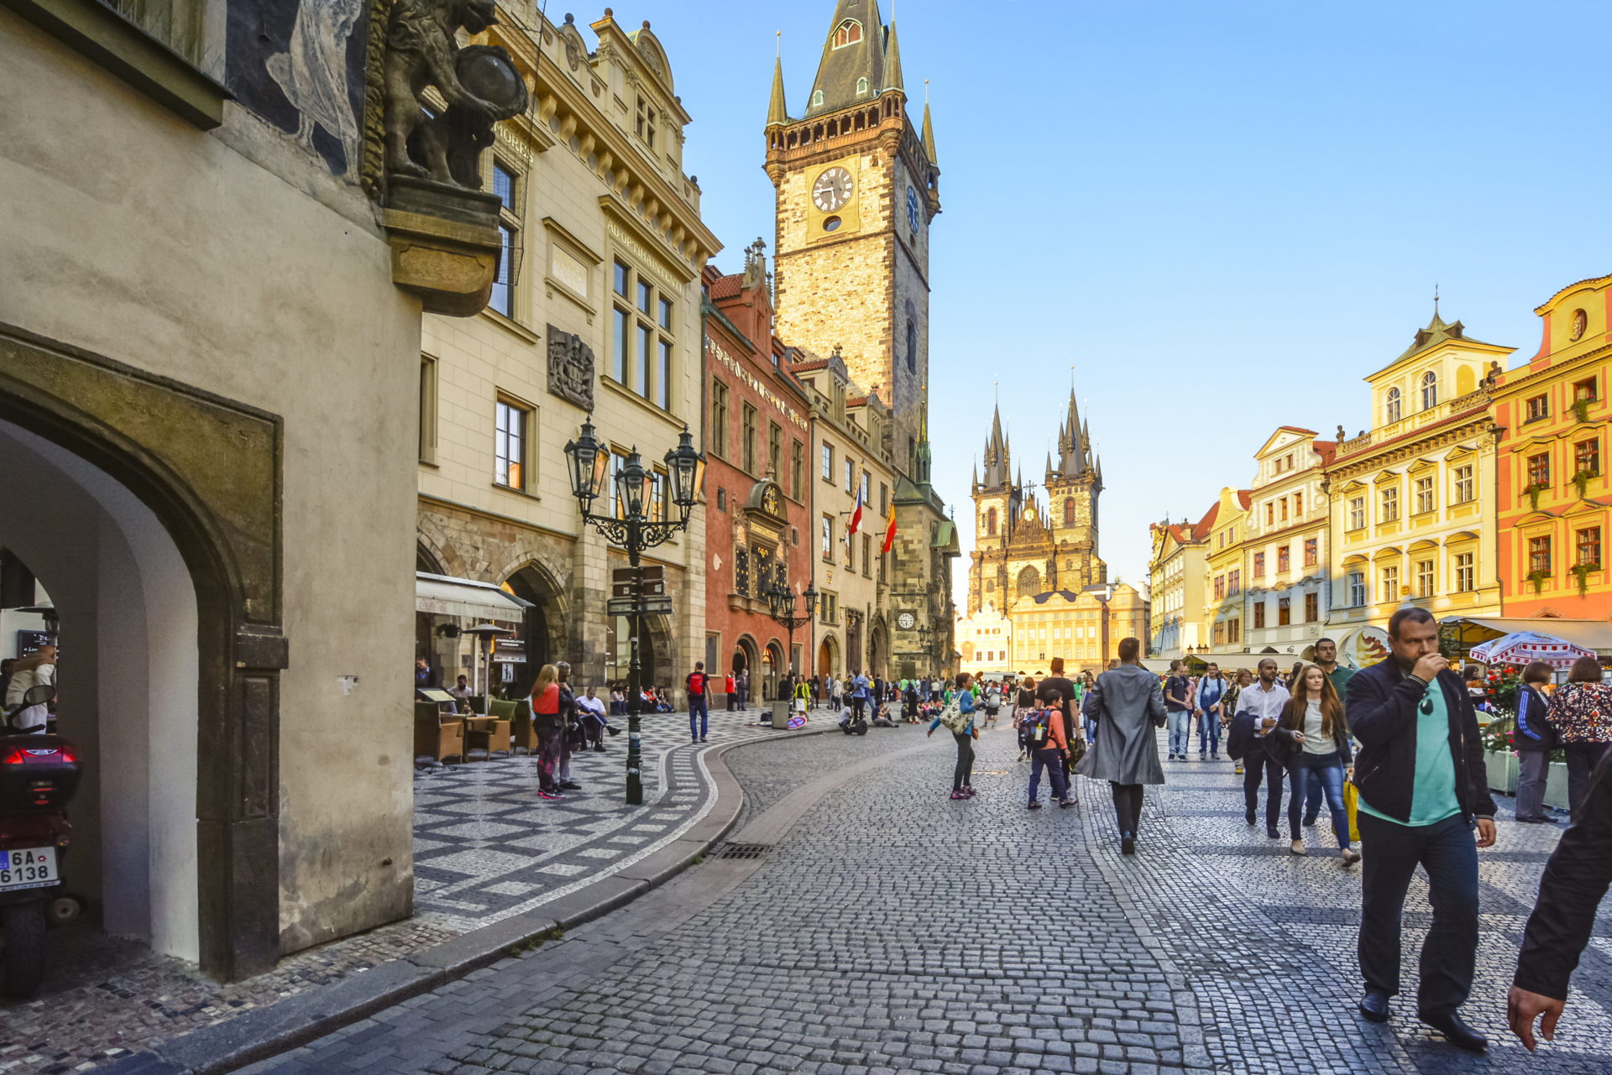

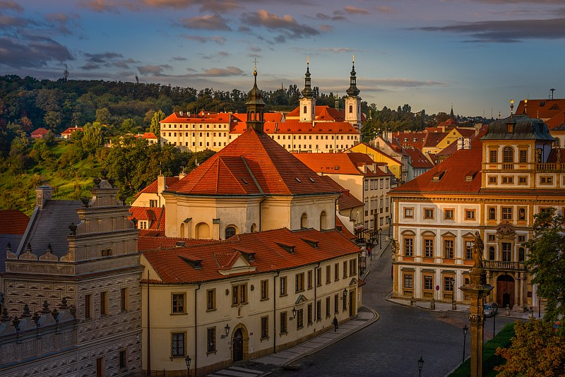

2^{Η} ΗΜΕΡΑ: ΠΡΑΓΑ – ΞΕΝΑΓΗΣΗ ΚΑΣΤΡΟΥΠΟΛΗΣ

Πρωινό στο ξενοδοχείο και η ξενάγησή μας ξεκινάει με το μοναστήρι του Στράχοβ και το Λορέττο, δύο από τα σημαντικότερα μνημεία της Πράγας, στη συνέχεια κατευθυνόμαστε στη μαγευτική καστρούπολη, που απλώνεται πάνω στο λόφο της Μάλα Στράνα και καταλήγουμε στον επιβλητικό καθεδρικό ναό του Αγίου Βίτου και το παρεκκλήσι του Αγίου Βάτσλαβ, προστάτη της χώρας, την εκκλησία του Αγίου Γεωργίου, τα παλάτια που διέμεναν οι Δούκες και οι Βασιλιάδες της Βοημίας, το πύργο του Ντάλιμπορ και το «Χρυσό σοκάκι» που τον 16ο και 17ο αιώνα αποτελούσε έδρα των αλχημιστών. Το δρομάκι αποτελείται από μικρά πολύχρωμα σπιτάκια ,τα οποία ξαναζωγραφίστηκαν με φωτεινά χρώματα στη δεκαετία του 1950. Πολλά από τα σπίτια είναι τώρα καταστήματα με σουβενίρ και υπάρχει ένα μουσείο μεσαιωνικού οπλοστασίου μέσα στην πρώην οχύρωση του 14ου αιώνα. Ο αριθμός 22 ανήκε στην αδελφή του συγγραφέα Φρανς Κάφκα, ο οποίος χρησιμοποίησε αυτό το σπίτι για να γράψει τα κείμενά του για περίπου δύο χρόνια. Στη συνέχεια θα έχουμε ελεύθερο χρόνο για μια βόλτα στην πόλη. Για το βράδυ σας προτείνουμε να παρακολουθήσετε μια παράσταση «Μαύρου Θεάτρου», όπερα κ.α. , άλλωστε βρίσκεστε στην πόλη όπου γεννήθηκε η ιδέα του Μαύρου Θεάτρου!

3^{Η} ΗΜΕΡΑ: ΠΡΑΓΑ – ΚΑΡΛΟΒΥ ΒΑΡΥ
Μετά το πρωινό, θα αναχωρήσουμε από την Πράγα με προορισμό την γνωστή λουτρόπολη Κάρλοβυ Βάρυ στη Δυτική Βοημία. Γνωστή λόγω των ιαματικών πηγών της. Τον 14ο αιώνα ονομάστηκε «Βασιλική Πόλη» από τον αυτοκράτορα Κάρολο τον 4ο και έκτοτε καθιερώθηκε σαν τόπος συνάντησης προσωπικοτήτων των γραμμάτων, των τεχνών και της πολιτικής. Διασχίζοντας τον κεντρικό πεζόδρομο δίπλα στον ποταμό Τέπλα καταλαβαίνουμε γιατί ο Γκαίτε, ο Σίλερ, ο Μπετόβεν, ο Μπαχ, ο Τσάρος της Ρωσίας κ.α. περπάτησαν τον ίδιο δρόμο. Χρόνος ελεύθερος. Αναχώρηση για την Πράγα. Βράδυ ελεύθερο.
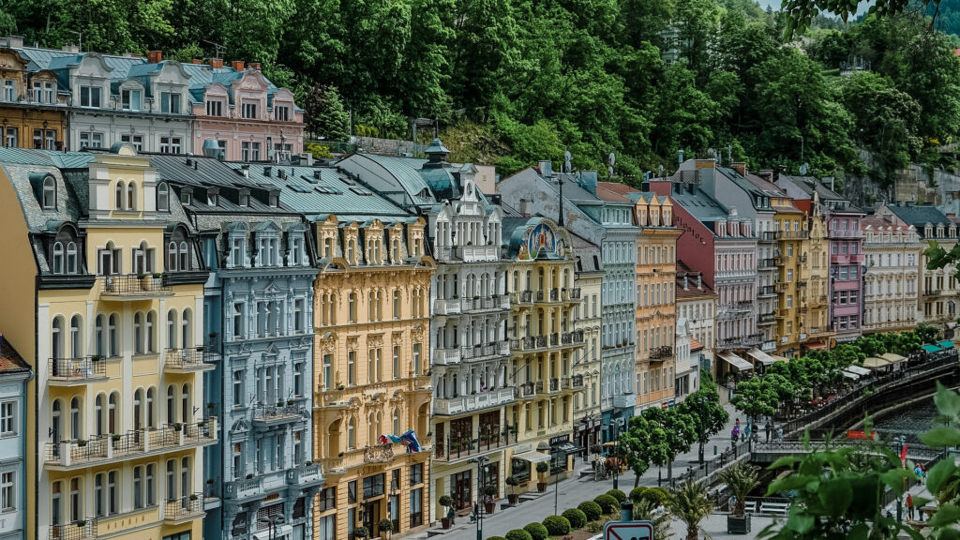

4^{Η} ΗΜΕΡΑ: ΠΡΑΓΑ – ΕΛΕΥΘΕΡΗ ΗΜΕΡΑ – ΕΚΔΡΟΜΗ ΣΤΗΝ ΔΡΕΣΔΗ (ΠΡΟΑΙΡΕΤΙΚΑ)
Πρωινό στο ξενοδοχείο. Η σημερινή ημέρα είναι ελεύθερη. Μπορείτε να περιηγηθείτε στην πόλη, να πάτε για ψώνια ή να εκμεταλλευτείτε την ευκαιρία να δείτε την πόλη που αποτελεί την πολιτιστική πρωτεύουσα της Γερμανίας. Η πρώτη εντύπωση που έχει κανείς, όταν φτάνει στην πόλη, μπορεί να συμπυκνωθεί σε μία λέξη: «δέος». Ιδίως εάν ο καιρός είναι αρκούντως ζοφερός, η αίσθηση που προκαλεί η θέα αυτής της Δρέσδης, είναι αρκετή για να μαγνητίσει αμέσως τον επισκέπτη και να τον τυλίξει με την μαγεία της. Στην Theaterpatz, την κεντρική πλατεία, στέκει η όπερα Semperoper. Στο Zwinger, πολυμουσείο με έργα του Ραφαήλ, υπάρχουν επίσης πίνακες των Giorgione, Rembrandt, Vermeer, Rubens ακόμα κι ένας του El Greco. Θα θαυμάσετε την τοιχογραφία από πορσελάνη όλων των ηγεμόνων της Σαξονίας, μεταξύ των οποίων και του Αυγούστου του Μέγα. Η μεγάλη εκκλησία στην πλατεία είναι η λεγόμενη Frauenkirche (Frauen = γυναίκες), που αποτελούσε και αποτελεί το σύμβολο της πόλης. Η γέφυρα του Αυγούστου αξίζει το περπάτημα ως το μνημείου του Χρυσού Ιππότη. Το απόγευμα επιστρέφουμε στην Πράγα. Το βράδυ ελεύθερο. Φαγητό ή ποτό στο ρολόι.

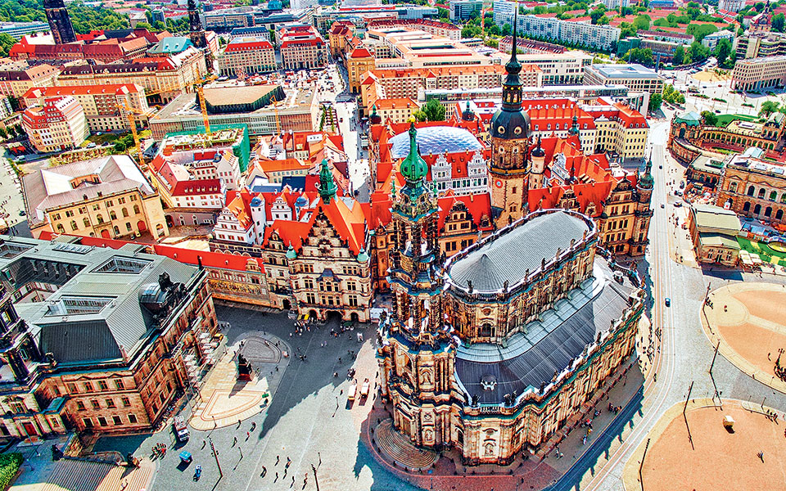

5^{Η} ΗΜΕΡΑ: ΠΡΑΓΑ- ΤΣΕΣΚΥ ΚΡΟΥΜΛΟΒ- ΒΙΕΝΝΗ
Μετά το πρωινό μας αναχωρούμε για την όμορφη πόλη της Βιέννης, μέσα από μία όμορφη διαδρομή σε απόσταση λίγων ωρών από την Βιέννη, θα κάνουμε 2ωρη στάση στη δεύτερη πιο όμορφη πόλη μετά την Πράγα στο «Τσέσκυ Κρούμλοβ». Χείμαρροι του ποταμού Βλτάβα τρέχουν σε πολλά σημεία αυτής της μεσαιωνικής πόλης η οποία όπως και η Πράγα είναι στην λίστα των διατηρητέων πόλεων της Ουνέσκο. Αποτελεί πολιτισμικό στολίδι με τα ιδιαίτερα καλοδιατηρημένα γοτθικού και αναγεννησιακού ρυθμού κτήρια της, τις εκκλησίες της και τα στενά δρομάκια της. Τα τείχη του Κρούμλοβ εσωκλείουν θησαυρούς ιδιαίτερης αρχιτεκτονικής και πολιτισμικής αξίας όπως η ‘’κρυφή γέφυρα’’. Επισκεφθείτε το κάστρο της πόλης και θαυμάστε από ψηλά την πανοραμική θέα. Νωρίς το απόγευμα αναχωρούμε με προορισμό την Βιέννη. Τακτοποίηση στο ξενοδοχείο και διανυκτέρευση.

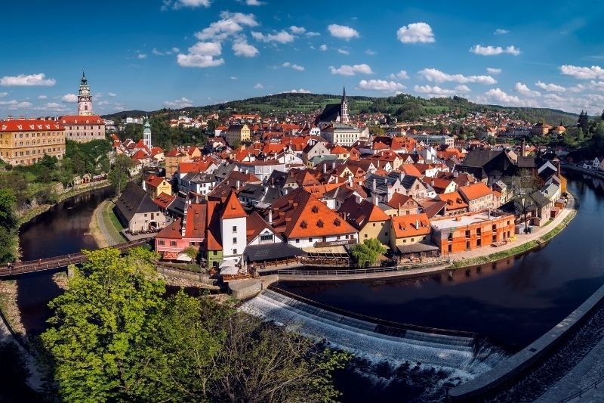

6^{Η} ΗΜΕΡΑ: ΒΙΕΝΝΗ -ΞΕΝΑΓΗΣΗ ΠΟΛΗΣ
Πρωινό και αναχώρηση για την ξενάγηση στην αριστοκρατική αυτή πρωτεύουσα, την πόλη της Μουσικής & των Μουσείων. Θα διασχίσουμε την περίφημη Ring Strasse με τα επιβλητικά μέγαρα του 19ου αι., την μεγαλοπρεπή Όπερα, τα Μουσεία Φυσικής Ιστορίας και Ιστορίας της Τέχνης, το ελληνιστικού ρυθμού εντυπωσιακό Κοινοβούλιο, το μεγαλοπρεπές Δημαρχείο, το Πανεπιστήμιο, την κατοικία του Έλληνα ευεργέτη Σίμωνα Σίνα και το Musikverein. Στη συνέχεια θα επισκεφθούμε το παλάτι της Σίσσυ, το περίφημο Schönbrunn, όπου θα ξεναγηθούμε στο εσωτερικό των ανακτόρων (δωμάτιο Ναπολέοντα, κινέζικο σαλόνι, σαλόνι της Ελισάβετ κλπ.). Το παλάτι οφείλει τη σημερινή του μορφή στη Μαρία Θηρεσία. Στο εξωτερικό τμήμα δεσπόζουν οι έξοχοι μπαρόκ κήποι, ισάξιοι των Βερσαλλιών, καθώς και ο παλαιότερος ζωολογικός κήπος του κόσμου. Τέλος θα καταλήξουμε στο κέντρο της πόλης, όπου βρίσκεται ο μητροπολιτικός ναός της Βιέννης, Άγιος Στέφανος. Χρονολογείται από τον 12ου αιώνα σε μεικτό ρομαντικό και γοτθικό ρυθμό και φέρεται ως κεντρικό αξιοθέατο της πόλης, με κυριότερο χαρακτηριστικό την πολύχρωμη, ψηφιδωτού ύφους, στέγη του. Κατόπιν θα περπατήσουμε στην ιστορική συνοικία της ελληνικής παροικίας, όπου βρίσκεται ο Καθεδρικός Ναός της Αγίας Τριάδας του 18ου αι. σε βυζαντινό ύφος. Ακριβώς δίπλα συναντούμε το ναό του Αγ. Γεωργίου και το σπίτι που έδρασε ο εθνομάρτυρας και πρόδρομος της Ελληνικής Επανάστασης Ρήγας Φεραίος. Αμέσως μετά θα επιβιβαστούμε στο λεωφορείο μας και θα κατευθυνθούμε στο ξενοδοχείο, όπου θα τακτοποιηθούμε και θα έχουμε χρόνο για ξεκούραση. Απόγευμα ελεύθερο. Προτείνουμε μια βόλτα στην φωταγωγημένη πόλη, να περπατήσετε στο κέντρο στην παλιά ελληνική συνοικία, όπου βρίσκονται τα όμορφα εστιατόρια της περιοχής για καλό φαγητό, εκεί όπου σύχναζαν οι Έλληνες έμποροι τον 19ο αιώνα. Το βράδυ σας προτείνουμε να παρακολουθήσετε ένα υπέροχο Βιεννέζικο κονσέρτο .

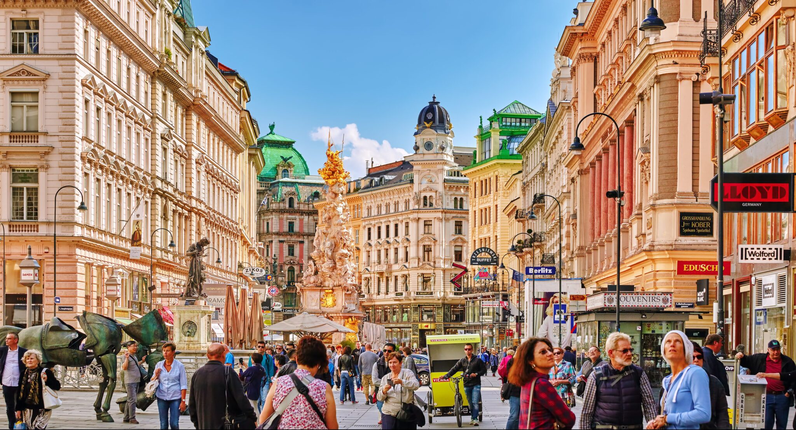

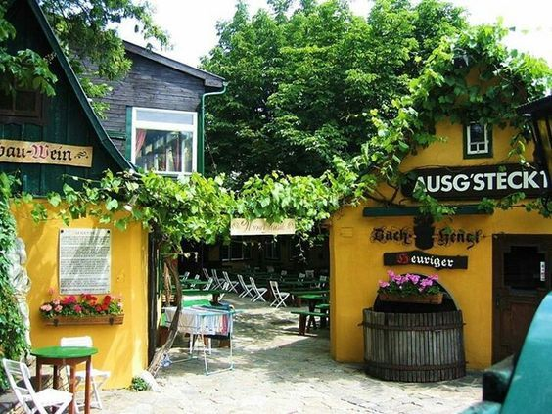

7^{Η} ΗΜΕΡΑ: ΒΙΕΝΝΗ – ΒΙΕΝΝΕΖΙΚΑ ΔΑΣΗ - ΜΠΡΑΤΙΣΛΑΒΑ – ΒΟΥΔΑΠΕΣΤΗ
Μετά το πρωινό μας αναχωρούμε για τα περίχωρα της Βιέννης, τα περίφημα Βιεννέζικα Δάση. Πρώτα θα επισκεφθούμε το μοναστήρι του Τιμίου Σταυρού το Xαϊλιγκενκρόιτς. Κατόπιν στην τοποθεσία Mάγιερλινγκ, θα δούμε το άλλοτε κυνηγετικό περίπτερο των Αψβούργων, γνωστό από τη θλιβερή ιστορία του πρίγκιπα Ροδόλφου, τελευταίου διάδοχου του Θρόνου και της Mαρίας Bετσέρα και τέλος θα κλείσουμε την εκδρομή μας με επίσκεψη και γνωριμία της γνωστής λουτρόπολης Mπάντεν. Χρόνος ελεύθερος .Θα συνεχίσουμε για την Μπρατισλάβα , την πανέμορφη πρωτεύουσα της Σλοβακίας όπου θα έχουμε την ευκαιρία για μια πανοραμική ξενάγηση. Τελευταίος σταθμός, η Βουδαπέστη. Άφιξη και τακτοποίηση στο ξενοδοχείο μας. Διανυκτέρευση.

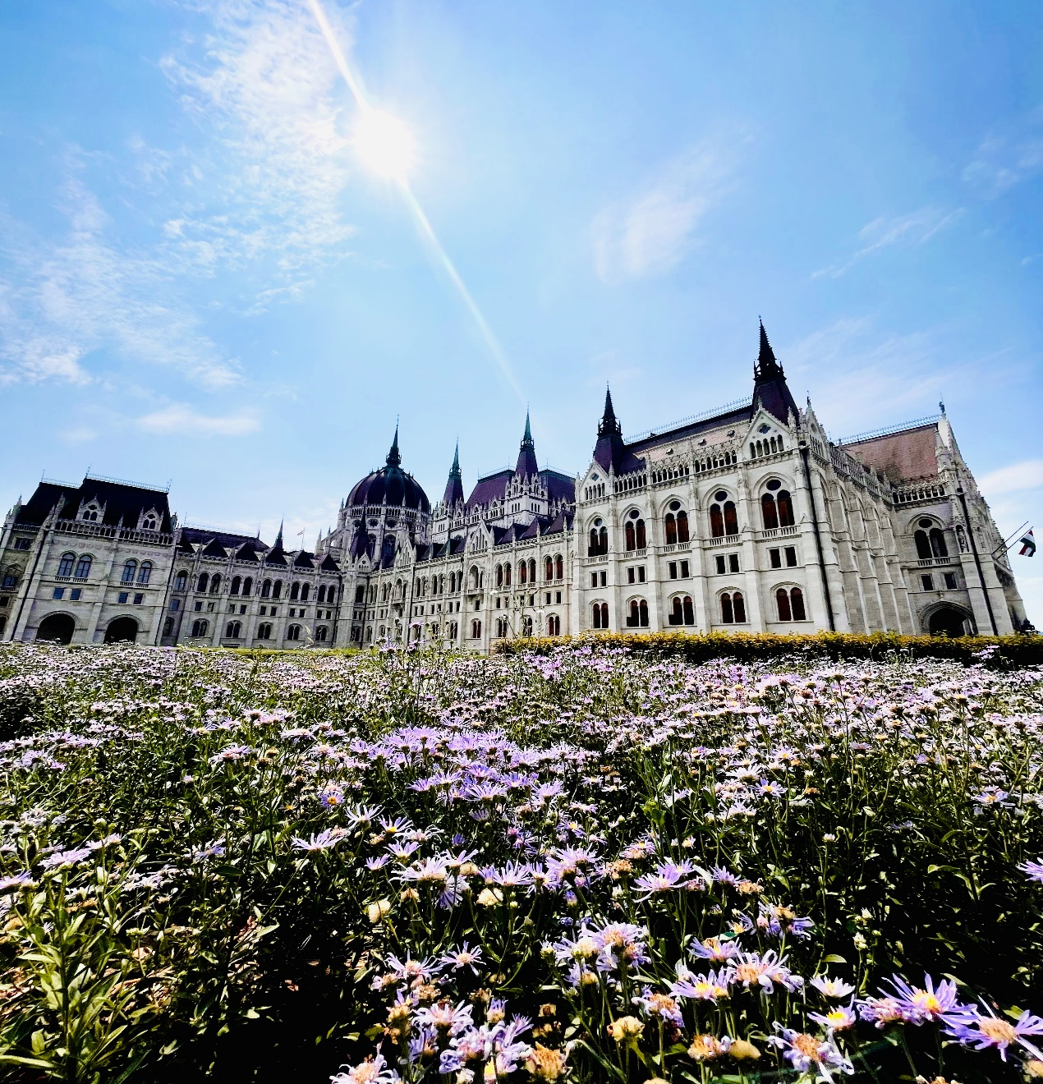

8^{Η} ΗΜΕΡΑ: ΒΟΥΔΑΠΕΣΤΗ – ΞΕΝΑΓΗΣΗ ΠΟΛΗΣ

Πρωινό και η μέρα μας ξεκινάει με την ξενάγηση στην Πέστη θα σταματήσουμε στην πλατεία των Ηρώων που είναι στολισμένη με τα υπέροχα αγάλματα των Ούγγρων βασιλέων. Στην συνέχεια θα περάσουμε από το εκπληκτικό κτίριο της Όπερας και κατόπιν μέσω της οδού Αντράσσυ, έναν από τους πιο όμορφους και εμπορικούς δρόμους της πόλης, θα καταλήξουμε στον καθεδρικό ναό του Αγίου Στεφάνου, ο τρούλος του οποίου φαίνεται από όλες τις γωνιές της πόλης. Η ξενάγηση μας ολοκληρώνεται, διασχίζοντας την ομορφότερη από τις 8 γέφυρες της πόλης, αυτή των αλυσίδων, για να βρεθούμε στην παραμυθένια πλευρά της Βούδας και να δούμε τον Πύργο των ψαράδων, όπου θα απολαύσουμε την θέα σε όλη την πόλη. Το βράδυ σας προτείνουμε κρουαζιέρα στον Δούναβη ή την συμμετοχή σας σε παραδοσιακή ταβέρνα της Βουδαπέστης.

9^{Η} ΗΜΕΡΑ : ΒΟΥΔΑΠΕΣΤΗ – ΠΑΡΑΔΟΥΝΑΒΙΑ ΧΩΡΙΑ – ΠΤΗΣΗ ΓΙΑ ΤΗΝ ΑΘΗΝΑ
Μετά το πρωινό μας θα ξεκινήσουμε για την εκδρομή μας στα παραδουνάβια χώρια. Μόλις 15 χιλιόμετρα από την Βουδαπέστη θα συναντήσουμε το γραφικό χωριό των καλλιτεχνών, τον Άγιο Ανδρέα, όπου μπορείτε να ψωνίσετε κρύσταλλα, πορσελάνες και πολλά αναμνηστικά δώρα. Στη συνέχεια θα ανηφορίσουμε στο Βίσενγκραντ με το μεσαιωνικό κάστρο και την υπέροχη θέα. Επιστροφή στη Βουδαπέστη και αναχώρηση για το αεροδρόμιο της πόλης με τις καλύτερες αναμνήσεις από το υπέροχο ταξίδι μας.
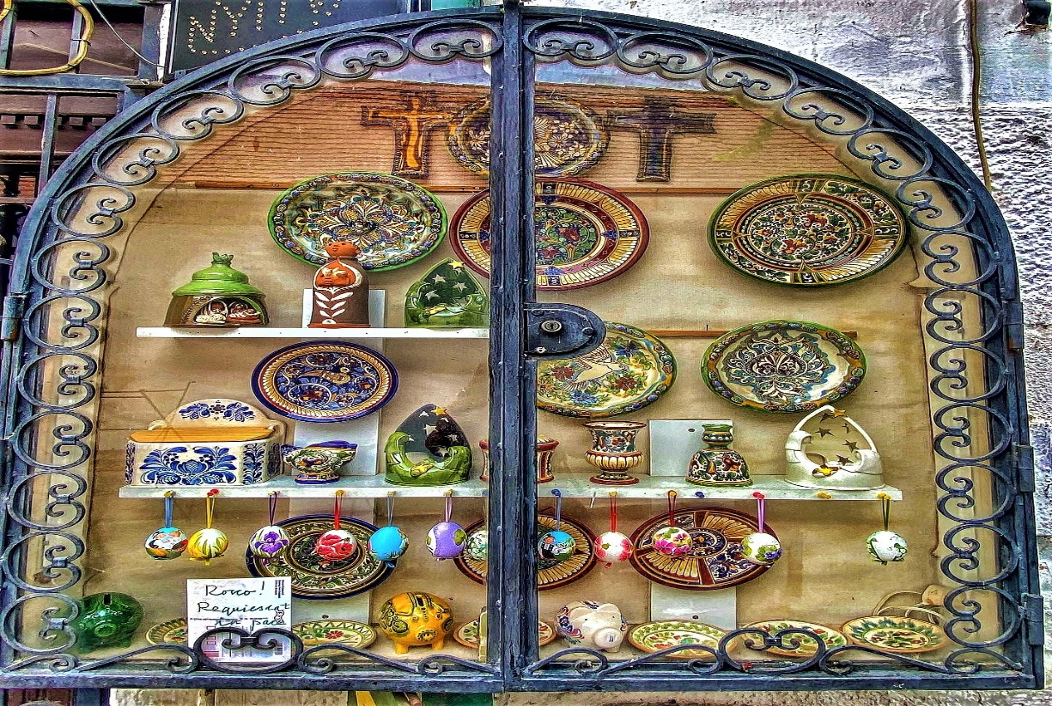
ΗΜΕΡΟΜΗΝΙΕΣ | ΑΝΑΧΩΡΗΣΗ | ΕΠΙΣΤΡΟΦΗ
15-23/05/23  &  12-20/06/23 | Α3 866 ΑΤΗ 09:05 - PRG 10:40 | Α3 879 BUD 18:15 - ATH 21:10
ΠΤΗΣΕΙΣ

ΞΕΝΟΔΟΧΕΙΑ
ΞΕΝΟΔΟΧΕΙΑ | ΤΙΜΗ ΑΝΑ ΑΤΟΜΟ | ΕΠΙΒΑΡΥΝΣΗ ΜΟΝΟΚΛΙΝΟΥ | ΠΑΙΔΙΚΗ ΤΙΜΗ 2-12 ΕΤΩΝ ΣΕ EXTRA ΚΡΕΒΑΤΙ
(PRG) HOTEL CLARION CONGRESS 4*  or Similar  (VIE) AMEDIA VIENNA 4*  or similar  (BUD) NOVOTEL CENTRUM 4*  or similar | 785€ | 300€ | 725€

ΠΕΡΙΛΑΜΒΑΝΟΝΤΑΙ
- Αεροπορικά εισιτήρια Αθήνα - Πράγα & Βουδαπέστη – Αθήνα με την Aegean Airlines
- 4 διανυκτερεύσεις στην Πράγα σε ξενοδοχείο 4* με πρωινό μπουφέ.
- 2 διανυκτερεύσεις στην Βιέννη σε ξενοδοχείο 4* με πρωινό μπουφέ.
- 2 διανυκτερεύσεις στην Βουδαπέστη σε ξενοδοχείο 4* με πρωινό μπουφέ.
- Μεταφορές σύμφωνα με το πρόγραμμα, με πολυτελές - κλιματιζόμενο πούλμαν που τηρεί απολύτως τα υγειονομικά πρωτόκολλα.
- Ξενάγηση του Κάστρου & Παλαιάς πόλης της Πράγας με ελληνόφωνο ξεναγό
- Ολοήμερη εκδρομή στο Κάρλοβυ Βάρυ
- Εκδρομή στο Τσέσκυ Κρούμλοβ κατά την διαδρομή μας προς την Βιέννη.
- Ξενάγηση στη Βιέννη με Έλληνα ξεναγό
- Εκδρομή στα Βιεννέζικα Δάση
- Πανοραμική ξενάγηση της Μπρατισλάβας.
- Ξενάγηση της Βουδαπέστης με ελληνόφωνο ξεναγό
- Εκδρομή στα Παραδουνάβια χωριά.
- 1 χειραποσκευή έως 8 κιλά και μία αποσκευή έως 23 κιλά ανά επιβάτη
- Ελληνόφωνος τοπικός αρχηγός – συνοδός.
- Ενημερωτικά έντυπα.
- Ταξιδιωτική ασφάλεια.

ΔΕΝ ΠΕΡΙΛΑΜΒΑΝΟΝΤΑΙ
- Φόροι αεροδρομίων (200€).
- Είσοδοι μουσείων, ανακτόρων και είσοδοι στα διάφορα αξιοθέατα
- Ό,τι αναφέρεται ως προαιρετικό ή προτεινόμενο και ό,τι ρητά δεν αναγράφεται στα περιλαμβανόμενα

